Diagrama de Alto Nível

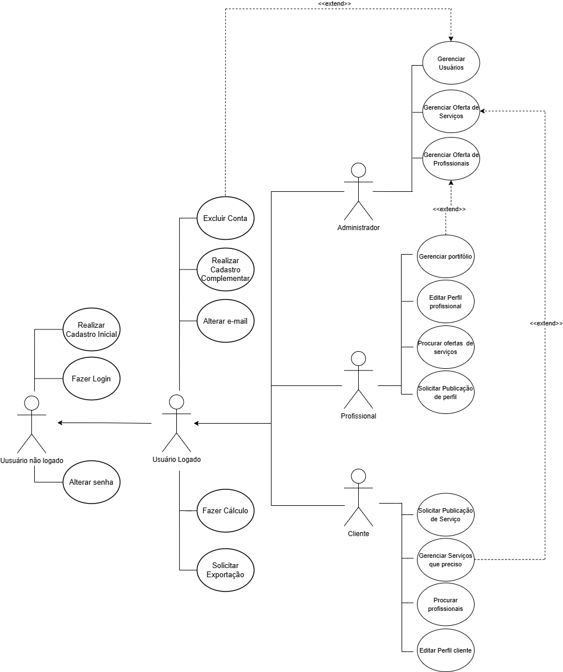
aqui deveriam ter 17 casos de uso conforme lista dos requisitos (verificar)

